Nytt svenskt smaktest: Här är bakverken som visar morsdagsklass

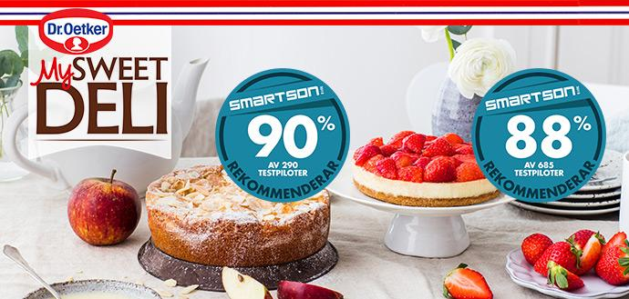

De nylanserade bakverken My Sweet Deli hyllas för sin konditorikvalitet från norr till söder av 975 engagerade fikaexperter.
Nu spår Dr. Oetker en succé inför morsdag - en smakfull hyllning till alla supermammor i landet helt enkelt.

Redan sedan morsdagsfirandets entré i Sverige 1919 har söner och döttrar sökt efter det ultimata bakverket för att fira sin kära mor på bästa sätt. Det är först nu, 99 år senare, som ett nytt nationellt test av My Sweet Deli från Dr. Oetker presenterats som den potentiellt optimala lösningen. Bakverk utan tillsatser som förvaras fryst och serveras med kärlek och omtanke - gärna med en kopp kaffe precis lagom till firandet.

Nationell hyllning till alla mödrar
- Vi är väldigt upprymda för den enorma responsen, närmare 10 000 ansökte till smaktestet av My Sweet deli via Smartson och alla engagerade deltagare har skapat väldigt inspirerande innehåll över hela landet. Morsdag är en central höjdpunkt i familjen och här finns nu ett topptestat och smakfullt alternativ till fikastunden, berättar Dr. Oetkers Fredrik Gahm.

Om testet: Hela 975 svenska smakexperter har sagt sitt
Precis lagom till morsdag den 27 maj presenterade Smartson sitt stora smaktest av Dr. Oetkers omtalade bakverk - hela 975 fikaexperter har röstat och ger idel höga betyg.

Apple Cake - 90 % rekommenderar
“Extremt saftig och mycket bättre än hembakat. En knäckig lite krispigt sockrad kant var grädde på moset. Behöver ingen vaniljsås till denna då den är allt utom torr” /Jonas Pehrsson

“God och bra att ha i frysen för oväntade besök eller när man själv blir sugen på något gott. Saftiga äpplen och god kaka” /Eva Idoubella

“Supergod med en utomordentligt bra balans mellan syrlighet från äpplena och sötman. Rekommenderas absolut!” /Tero Taivalantti

Strawberry Cheesecake - 88% rekommenderar
“Rekommenderar absolut denna produkt till efterrätten eller go'fikat. Tonåringarna svepte den”. /Jeanette Andersson

“Väldigt smakfull och nära hembakad. Botten spröd, stora saftiga jordgubbar med sötma på toppen. Själva cheesecaken är krämig med bra smak”/Billy Söderström

“Jag ger denna desserten 5+, smälter helt underbart i munnen när man njuter av en kopp kaffe”. /Lisbeth Åhman

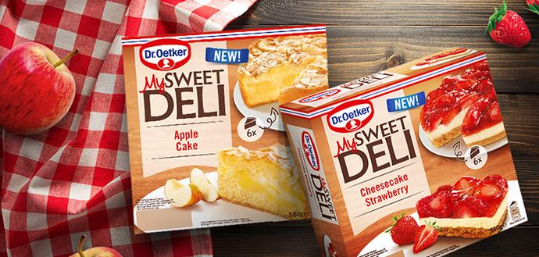

Så genomfördes testet
Testet har genomförts av Smartson - nordens största mötesplats för konsumentrecensioner och användarupplevelser. Uppdraget har varit att hämta en valfri smak i butik och dela sina upplevelser i sociala kanaler och via smartson.se. Här kan du läsa mer om testpiloternas upplevelser.

Om Dr. Oetker My Sweet Deli - Serie med frysta bakverk
Nu lanserar Dr. Oetker My Sweet Deli - frysta bakverk med konditorikvalitet. Först ut är Strawberry Cheesecake, Cheesecake New York Style, Apple Cake, Raspberry Mascarpone Cake och Chocolate Mousse Cake. Du hittar tårtorna i avdelningen för frysta bakverk.

Kontaktperson
Fredrik Gahm
Dr. Oetker, Affärsutvecklare
fredrik.gahm@oetker.se

